ЗАКОН
РЕСПУБЛИКИ КАРЕЛИЯ

О внесении изменений в отдельные законодательные акты
Республики Карелия

Принят Законодательным Собранием 23 мая 2019 года

Статья 1
Внести в Закон Республики Карелия от 1 ноября 2004 года № 813-ЗРК «О городских, сельских поселениях в Республике Карелия» (в редакции Закона Республики Карелия от 7 апреля 2005 года № 866-ЗРК) (Собрание законодательства Республики Карелия, 2004, № 11, ст. 1246; 2005, № 4, ст. 300; № 12, ст. 1238; 2006, № 2, ст. 93; № 4, ст. 343, 344; № 11, ст. 1190; 2008, № 12, ст. 1439; 2009, № 3, ст. 205; № 6, ст. 596; № 11, ст. 1211; 2011, № 7, ст. 994; 2012, № 12, ст. 2131; 2013, № 4, ст. 533; 2014, № 9, ст. 1559; 2017, № 2, ст. 133; № 7, ст. 1264; 2018, № 4, ст. 693; № 10, ст. 2003) следу-ющие изменения:
1) в пункте 85 статьи 3 слово «Толвоярви,» исключить;
2) в пункте 85 приложения 2 картографическую схему «Картографическая схема установления границ Лоймольского сельского поселения» заменить новой картографической схемой «Картографическая схема установления границ Лоймольского сельского поселения».
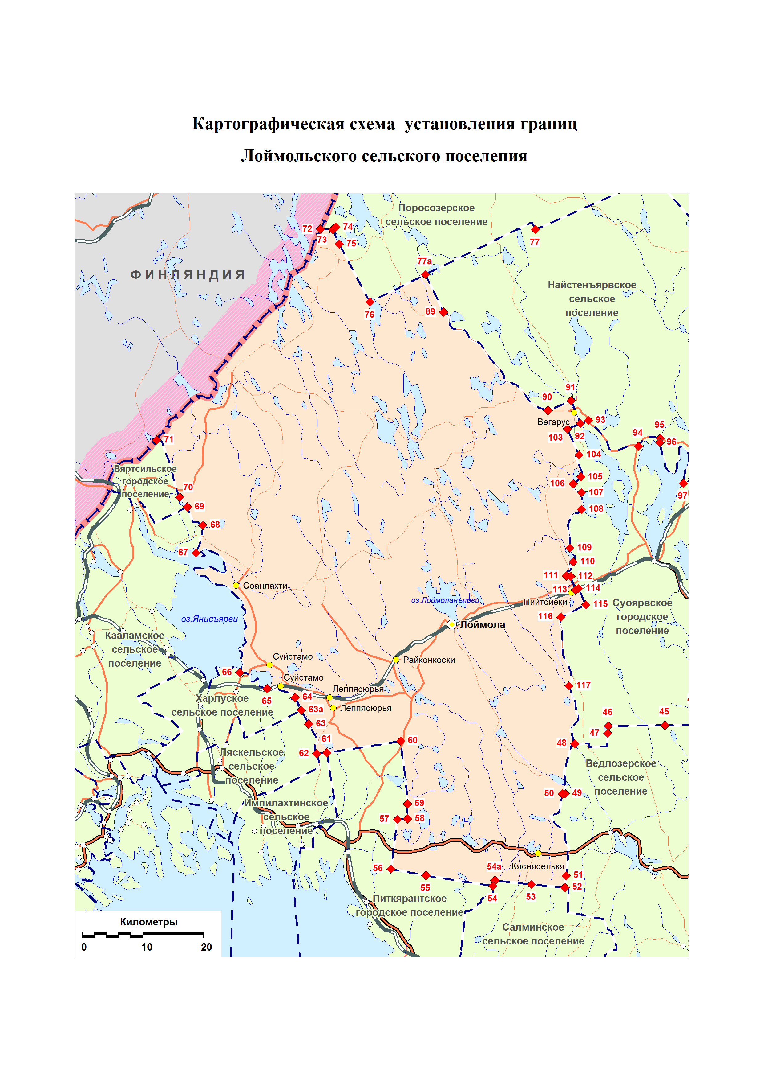
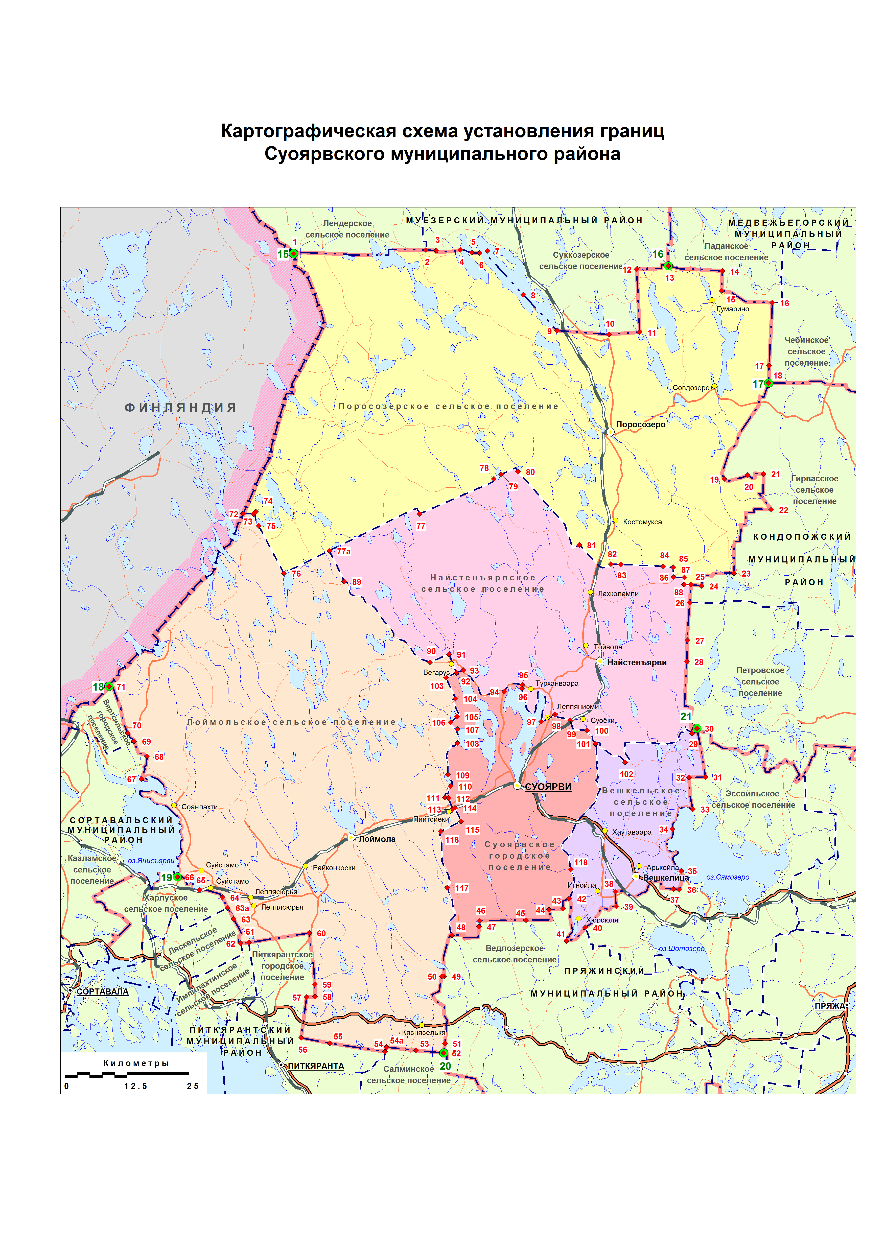
Статья 2
Внести в пункт 16 приложения к Закону Республики Карелия от 1 декабря 2004 года № 825-ЗРК «О муниципальных районах в Республике Карелия» (Собрание законодательства Республики Карелия, 2004, № 12, ст. 1392; 2005, № 4, ст. 306; № 12, ст. 1239; 2007, № 6, ст. 699; 2009, № 11, ст. 1214; 2011, № 11, ст. 1727; 2013, № 4, ст. 530, 533; 2014, № 9, ст. 1559; 2017, № 2, ст. 133; № 7, ст. 1264; 2018, № 4, ст. 693; № 10, ст. 2003) изменение, заменив картографическую схему «Картографическая схема установления границ Суоярвского муниципального района» новой картографической схемой «Картографическая схема установления границ Суоярвского муниципального района».

Статья 3
Настоящий Закон вступает в силу по истечении десяти дней со дня его официального опубликования.

Глава
Республики Карелия А.О. Парфенчиков

г. Петрозаводск
5 июня 2019 года
№ 2375-ЗРК

